展開図の編集
この形状を展開しました。
- 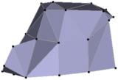
Inkscapeで展開図を開いたところです。
- 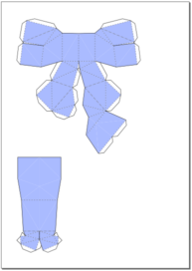

色見本の用意
着色を行う前に、使う色見本を作っておくと作業が行いやすい。
- 長方形で描く
- 塗りの色を調整する
- 線の色はなし にしておく
余分に作っておいてもよい。
- 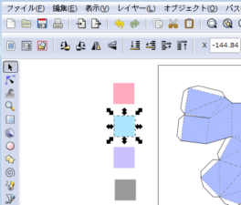

おおまかな着色
展開図では各面の三角形は同じ色で塗られています。 塗られている色の修正は、 次のA,Bのいずれかの方法で行います。
方法A
- 色を変更したい三角形を選んだ状態で、スポイトを使って、色見本から色を選びます。
方法B
- 色見本を選んで編集メニューのコピー を行った後
- 色を指定したい三角形を選んで編集メニューのスタイルを貼り付け を行う
- 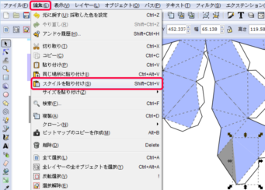
同じ色を続けて指定するときは方法B が楽です。
- 色見本を選んでコピーを行なうのははじめの１回でよい。
- スタイルを貼り付けはキーボードから ctrl+shift+V でできる。

箇所の少ないものから行う
指定箇所の少ないものから行うと良い。
窓と底だけ色を指定しました。
- 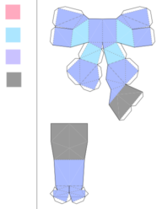

まとめて選択して着色
同じ色のところを選ぶ機能があります。 残りの部分は これを使ってまとめて選択した後、上の方法で色を指定します。
編集メニューから検索を選ぶとこのような表示がされます。
スタイルのところに色コード(aabbff )を入力して 検索すると、元の色のままの三角形がすべて選択できます。
- 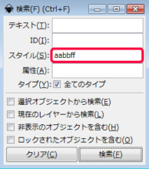

グループ化
部品ごとにグループ化を行います。
- １つの部品となる範囲を選んで、グループ化します。
- 選択オブジェクトをグループ化のボタンを使います。
- グループ化されると表示が変わります。
  - グループ化前は選択状態を表す点線がたくさん表示されている
  - グループ化後は全体で１つの表示になる
- 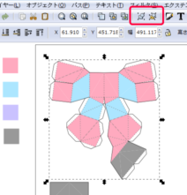

描き加える
細かな部分などは基本図形やペンツールで描いて、配置します。
配置できたら、再度グループ化しておきます。
- 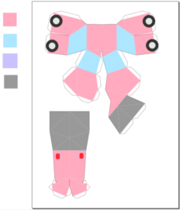

拡大縮小
拡大縮小するときはの注意
- 全体を選んでします
- 縦横の比率を固定するために ctrl キーを押したままで行います
- 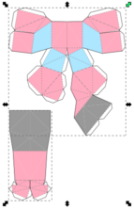

検索の機能
色コードで検索する
- 検索したい色で着色されている部品の１つを選びます。
- フィル／ストロークを表示させ、選択した部品の色情報を調べます。
  - 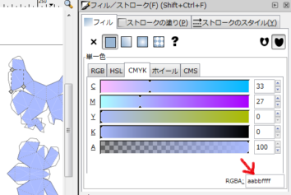
- 矢印の部分に rrggbbaa の８桁の１６進数が表示されます。
- この８桁のうちはじめの６桁 rrggbb を覚えておきます。
- 編集メニューから検索を選びます。
- スタイルの項目に、上で確認したrrggbb の６桁を入力して検索します。
  - 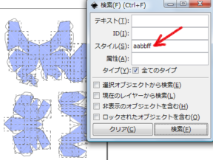
選択オブジェクトを検索 にチェックを入れると、 選択した部分の中だけを検索できます。
塗りだけでなく、線の色も同様に検索できます。

展開図の元の色
面(三角形)は色 aabbff です。
切り取り線(端の線)は色 000000 です。
折り線(破線)は色 666666 です。

